2014年普通高等学校招生全国统一考试新课标Ⅱ卷 文科综合能力测试（地理部分）

**第I卷**

**珠江三角洲某中心城市周边的农民竞相在自家的宅基地建起了“握手楼”（图1）据此完成1～2题。**

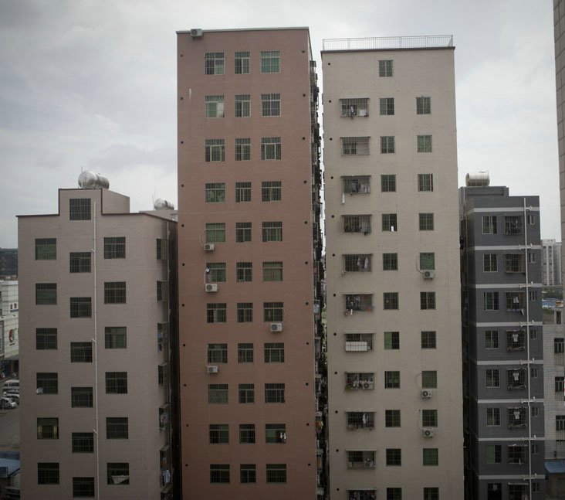

图1

1．农民建“握手楼”的直接目的是

A．吸引外来人口定居 B．吸引城市周末度假

C．增加自住房面积 D．出租房屋增加收入

2．“握手楼”的修建反映该中心城市

A．居住人口减少 B．城市房价昂贵

C．人居环境恶化 D．城区不断扩大

**总部位于江苏徐州（约34°N，117°E）的某企业承接了家国（图2）价值7.446亿美元的工程机械订单。据此完成3-5题。**

10°

60°

70°

**甲**

首都

0°

海洋

图2

3.甲国位于（   ）

A.欧洲                   B.非洲

C.北美洲                 D.南美洲

4.2011年6月21日，该订单的首批产品从徐州发货。这一日，徐州与甲国首都相比（    ）

A.徐州的正午太阳高度较高         B.徐州的白昼较短

C.两地正午物影方向相同           D.两地日出方位角相同

5.该批产品运往甲过，最近的海上航线需经

    A.好望角                         B.苏伊士运河

    C.巴拿马运河                     D.麦哲伦海峡

降水在生态系统中被分为蓝水和绿水，蓝水是形成径流的部分（包括地表径流和地下径流）；绿水是被蒸发（腾）的部分，其中被植物蒸腾的部分称为生产性绿水，被蒸发的部分被称为非生产性绿水。

6.下列河流中，绿水比例最大的是

A.塔里木河流域 B.长江流域 C.雅鲁藏布江流域 D.黑龙江流域

7.在干旱和半干旱地区，下列措施中，使绿水中生产性绿水比重提高最多的是

A.水田改旱田 B.植树造林 C.覆膜种植农作物 D.修建梯田

。

**大西洋**

**赤道**

**科隆群岛**

**1097 火山/高程/m**

**1689 山峰/高程/m**

**1707**

**1097**

**1689**

**科**

**隆**

**群**

**岛**

**1°**

**91°**

**90°**

**赤道**

**图3**

8. 科隆群岛特有动物种属比例较大。形成这一现象的地理条件是该群岛

A. 地处赤道附近 B. 远离大陆

C. 构造运动强烈 D. 地形复杂

9. 科隆群岛是耐寒的企鹅和喜暖的鬣蜥的共同家园，主要因为该群岛

A. 气温日较差大 B. 处在动物迁徙路线上

C. 地处热带但受寒流影响 D. 气候垂直差异显著

**图4示意某岛的地理位置。读读图4，完成10～11题。**

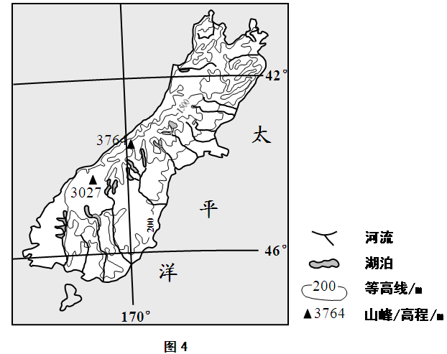

10. 图示岛屿西南部降水丰沛，主要是因为

①盛行西风 ②地形抬升 ③暖流增湿 ④反气旋活跃

A. ①② B. ②③

C. ③④ D. ①④

11. 下列农业生产类型中，最适宜在图示岛屿发展的是

A. 水田农业 B.迁移农业

C. 种植园农业 D.畜牧业

**第Ⅱ卷**

36．（22分）**河流的侵蚀、沉积及沼泽的吸收（附）影响河流泥沙和营养物质含量，水体中营养物质含量影响浮游生物量，与水温共同制约鱼类资源数量。图7所示的西西伯利亚平原地势低平，冻土发育，沼泽广布**

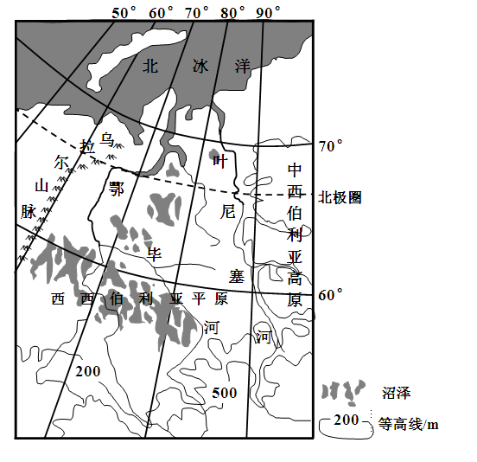

（1）分析西西伯利亚平原沼泽广布的原因（8分）

地势低平，排水不畅；气温低，蒸发量小；下部土层冻结，阻滞水分下渗；（凌汛等导致）河水泛滥

（2）分析叶尼塞河泥沙含量较多，而鄂毕河泥沙含量较少的原因。（6分）

叶尼塞河支流多流经中西伯利亚高原，（河床比降大）流速快，侵蚀强，增加了河流含沙量。鄂毕河主要流经平原，流速慢，泥沙沉积，含沙量小

（3）通常，大河河口的鱼类资源丰富，但鄂毕河河口鱼类资源相对较少。说明鄂毕河河口鱼类资源较少的原因。（8分）

鄂毕河河口区纬度高，水温低，鱼类生长慢。结冰期长，鱼类存活率偏低。鄂毕河流经沼泽，营养物质被植物吸收，河水中营养物质严重缺乏，不利于浮游生物生长。北冰洋营养物质和饵料较为贫乏。

37．（24分）阅读图文资料，完成下列要求。

**建三江位于三江平原腹地，于1957年开始垦荒，日前面积1.24万平方千米，人口20多万，这里空气清新，水源丰富且水质优良，土壤肥沃。近年来，建三江重点种植水稻，有“中国绿色米都”之称。建三江采用现代技术科学生产，如定点监测土壤肥力并精准施肥。图8示意建三江的位置和范围。**

图8

建三江

国界

***黑***

***龙***

***江***

***松***

***花***

***江***

***乌***

***苏***

***里***

***江***

132°

***挠***

***力***

***河***

134°

48°

（1）分析三江平原环境质量优良的原因（6分）

开垦历史短，人类对环境的影响较弱；地广人稀，工矿业、城镇、交通车辆等较少，人类活动排放的废弃物（废气、废水、废渣）等较少，环境污染轻微

（2）分析建三江农作物病虫害较少的气候原因（6分）

纬度高（48°N附近），冬季寒冷而漫长，害虫（虫卵）不易越冬；夏季气温日较差大，日低温较低，不利于虫害生存和繁殖

（3）简述建三江水稻种植过程中化肥施用量较少的原因（4分）

土壤肥沃（肥力高）；精准施肥。控制施肥量

（4）建三江被称为“中国绿色米都”。请说明建三江获此美誉的理由（8分）

环境质量优良（污染少）。化肥、农药施用量少，生产绿色稻米；成产技术先进，具有示范作用；生产规模大；单位面积产量高，总产量大；商品率高等。

**选做题**

**42（10分）旅游地理**

**某学习小组在探讨“老工业区如何转型”的活动中，发现德国鲁尔区在转型过程中，利用原有的生产设备等工业遗产资源，开发了能够吸引人们了解工业文明和工业化历史，具有独特观光、休闲等功能的工业遗产旅游产品。**

提出老工业区的工业遗产资源，并设计老工业区工业遗产旅游项目。

答案：工业遗产资源：老工业区的厂房、车间等建筑，一级生产设备、公益、流程、管理等工业遗产和遗迹。

工业遗产旅游项目：参观老工业区的厂房、车间遗迹工业遗产博物馆；利用多媒体手段再现原生产生活实景；体验原生产流程等；在由老厂房改造成的餐厅、酒吧、画廊等场所消费、休憩。

**43（10分）自然灾害与防治**

**福建低山丘陵区是崩塌、滑坡和泥石流等地质灾害的多发区，图9示意该区域1990~2006年地质灾害各月多年平均发生的次数。**



图9

 答案：特点：各月都有地质灾害发生，（夏季多，冬季少）5~6月相对集中，期中6月份发生次数最多。

      原因：福建省低山丘陵区属亚热带季风气候区，6月，降水多，且多暴雨，易引发地质灾害；7月，受副热带高气压带控制，降水少，地质灾害发生次数减少。

**44.（10分）环境保护**

**中华秋沙鸭为我国一级重点保护鸟类，目前全国只有1000只左右，中华秋沙鸭生活在河流与小型湖泊等湿地中，主要以淡水鱼、虾等为食。以长白山某河流作为繁殖地的中华秋沙鸭种群，春季为50只左右，秋季迁徙时，数量增至200只左右。但只有近百只到达赣东北的越冬池，二第二年春季只有50余只返回繁殖地。**

分析中华秋沙鸭在迁徙途中不断死亡，导致数量减少的可能原因，并提出保护对策。

答案：可能原因：迁徙路上缺少湿地等休憩和觅食地，疲劳饥饿致死；食用了被污染的鱼虾；人祸动物猎杀等。

保护对策；在迁徙路上建设与恢复湿地，使湿地间距小于单日迁徙距离；治理水体污染；严禁猎杀；在迁徙路线上建立观测点，组织志愿者观察保护；做好保护中华秋沙鸭的宣传工作等。